Looft den Heere 1985 – 2016
Marja Montanje

Dirigent Gerard van Gelder.

De Christelijke gemengde zangvereniging Looft den Heere moest in 1985 op zoek naar en andere dirigent. Na het vertrek van de heer H. Plender werd Gerard van Gelder zijn opvolger. Op dat moment had Looft den Heere 60 leden.
Tijdens de jaarvergaderingen van Looft den Heere werden leden die een jubileum vierden gehuldigd. Ze waren vijfendertig, veertig of vijftig jaar lid van Looft den Heere. Een enkeling was zelfs 60 jaar lid van het koor.
De penningmeester van Looft den Heere had de nodige zorgen. Om meer inkomsten te krijgen deden leden van Looft den Heere vanaf 1987 mee aan de kerstmarkt in Hasselt. Er werden kerststollen verkocht in een kraam op deze markt. Dat leverde dat jaar F 1125 ,- op. Dit geld werd vooral in het fonds koorkleding gestopt. De verkoop van kerstbroden ging jaren door, tot het koor stopte in 2016. Het was een vaste post op de financiële balans van het koor.

Concoursen, zangersdagen en afdelingsconcerten.
De concoursen van de Koninklijke Christelijk Zangersbond vonden in het midden van Overijssel plaats, meestal in Nijverdal. Maar de belangstelling voor concoursen liep terug. Een concours in Zwolle in 1992 werd zelfs afgelast omdat er te weinig deelnemers waren.
Er kwam een alternatief, er werden vanaf 1988 ook zangersdagen georganiseerd. Bij zangersdagen werden koren wel beoordeeld door een kritisch team van deskundige juryleden, maar het wedstrijdelement ontbrak. Vanaf 1993 nam Looft den Heer deel aan deze zangersdagen. Natuurlijk nam het koor ook regelmatig deel aan ringconcerten van de ring Zwolle van de Koninklijke Christelijke Zangersbond, de nieuwe naam van deze bond na een reorganisatie.

Andere concerten.
Gerard van Gelder was dirigent van drie koren. Op 21 maart 1987 was een gezamenlijk concert in de Nederlands Hervormde kerk van Hasselt. Naast Looft den Heere zongen de Christelijk gemengde zangvereniging De Lofstem uit Oudleusen en de christelijk gemengde zangvereniging Hosanna uit Wilsum onder zijn leiding.

Daarnaast waren er in 1987 en 1989 concerten met de Christelijke Gemengde Zangvereniging Excelsior uit Genemuiden onder leiding van K. Hoekstra en de Christelijke Brassband uit Zalk. Bij verschillende concerten was de soliste de sopraan Ans Roetman – Wenderich. Zij werd de volgende dirigent van Looft den Heere.

De gemeente Hasselt was betrokken bij bijzondere gebeurtenissen in Hasselt. Op 6 mei 1995 werd een zang – en muziekavond georganiseerd in de sporthal van Hasselt. Dit bevrijdingsconcert was gewijd aan de Canadese bevrijders van ons land. Zo kwamen er regelmatig aanvragen voor deelname van Looft den Heere binnen. Voor diverse organisaties en goede doelen. Een vast onderdeel van het programma van Looft den Heere waren de optredens in verzorgingscentra. Het koor bezocht het verzorgingstehuis de Hazelaar in Hasselt bezocht regelmatig
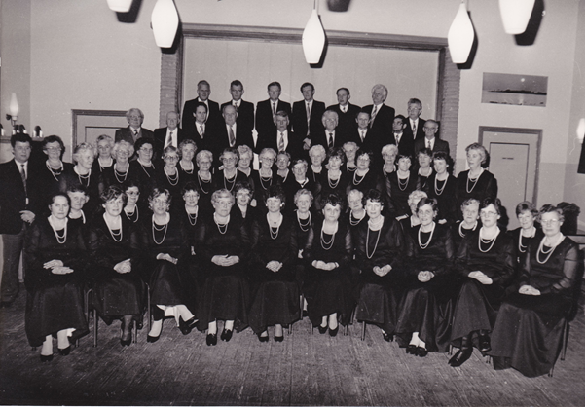
Looft den Heer met zijn koor in 1989. Links op de tweede rij de dirigent Gerard van Gelder.

De Looft den Heere werkte samen met dirigent Gerard van Gelder mee aan meer kerkelijke optredens. Vooral aan de jaarlijkse kerstconcerten, samen met Hasselts fanfare, het Hasselter mannenkoor. De jeugdkoren de Hazelaartjes en het tienerkoor trad daarbij ook op.
Daarnaast waren er regelmatig paasdiensten gehouden in de grote kerk van Hasselt waarbij Looft den Heere optrad. In 1995 was er een pinkster samenzang in de muziektent in het Van Stolkspark in Hasselt, war Looft den Heere aan deelnam.

Er was een discussie het functioneren van de heer Van Gelder vanaf 1989. Die gesprekken bleven tot 1995. Daarom nam de dirigent, Gerard van Gelder, zelf ontslag bij Looft den Heere.
Tijdens de jaarvergadering op 6 februari 1996 nam dirigent Gerard van Gelder afscheid van Looft den Heere. Naar eigen zeggen vond hij niet gemakkelijk om zijn voorganger, de heer Plender op te volgen.
Zijn opvolgster was mevrouw Ans Roetman – Wenderich, die bij het koor al bekend was door drie mooie concerten met het koor in 1985, 1987 en 1989. Zij begon in oktober 1995 als dirigente aan haar proeftijd als aankomend dirigent van Looft den Heere.

Dirigent Ans Roetman – Wenderinch.

Na het vertrek van de heer G. van Gelder ging het bestuur van Looft den Heere op zoek naar een nieuwe dirigent. Die zoektocht leidde naar een bekende voor het koor, sopraan Ans Roetman – Wenderich. Op 8 februari 1996 was de eerste repetitie onder leiding van mevrouw Roetman.
In de periode 1996 tot 2003 waren er hoogtepunten, maar ook dieptepunten. Op
18 september 1997 legde voorzitter E. ter Wee om gezondheidsredenen de voorzittershamer neer. Hij is 17 jaar voorzitter van Looft den Heere geweest. Een bijzonder prestatie, die een bijzonder cadeau verdiende. Hij werd benoemd tot erelid van Looft den Heere. Niet lang daarna, op 16 oktober 1998 werd hij begraven.
Twee dagen daarna stond Looft den Heere weer op de begraafplaats. Nu bij het graf van Lambert Smit Dzn. Hij was 53 jaar lid van Looft den Heere.

Jaarvergaderingen werden door de koorleden altijd als gezellig ervaren. En ook de sfeer binnen het koor was goed. Bij de jaarvergaderingen waren bijna ieder jaar jubilarissen. Er waren te veel jubilarissen om ze op te noemen. Een bijzonder jubileum was er in 1998. Lucas Hooijer was 65 jaar lid van Looft den Heere. Hij overleed kort daarna op 29 mei 1999.

Het 75-jarig jubileum van Looft den Heere.

Looft den Heere deed mee aan een bijzondere serie van grote concerten.
Maar het absolute hoogtepunt was de organisatie van het 75-jarig bestaan van Looft den Heere zelf. Op 12 maart 1999 werd dit feit gevierd. De receptie was in gebouw de Regenboog, van 18.00 uur tot 19.30 uur.
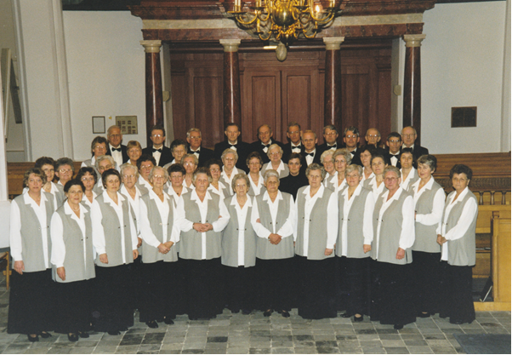
Een speciale gast op de receptie was mevrouw Schelhaas – Van de Belt, 93 jaar jong. Ze zong al voor de tweede wereldoorlog in het koor van Looft den Heere. Daarmee was ze het oudst levende lid van Looft den Heere.
Looft den Heere in 1999. Rechts, op de tweede rij, de dirigente mevrouw Ans Roetman - Wenderich

Vanaf 20.00 uur was er een jubileumconcert in de grote kerk van Hasselt.
Met medewerking van Het Staphorster mannenkoor onder leiding van Johan Rodenhuis, jeugdkoor Vaya Con Dios onder leiding van Ans Roetman. De begeleiding op de piano werd verzorgd door Diddy van de Stouwe. Aan het orgel van de grote kerk zat Henk van der Kolk en Jan ten Klooster speelde op de trompet.
Dit 75-jarig jubileum werd gevierd met nieuwe kleding, gesponsord door het Oranjefonds. Een fris witte blouse met mouwloos grijs jasje voor de dames van het koor. De mannen waren gekleed in een zwart pak, wit overhemd en een zwarte vlinderdas.

Bijzondere concerten met andere koren en muziekverenigingen
In 1996 moest er na de eerste repetitie van mevrouw Roetman flink geoefend worden, want er stond een groot evenement op stapel. Op 20 april 1996 vierde Hasselts Fanfare het feit dat ze 100 jaar bestond. Reden voor een concert in de sporthal van Hasselt.
In 2000 was er weer een bijzonder concert. De gemeente Hasselt organiseerde op 7 januari 2000 een Millennium-concert ter gelegenheid van de eeuwwisseling van de 20e naar de 21e eeuw. Daarvoor werd een groot koor samengesteld van verschillende koren uit Hasselt. Zij zongen samen met het orkest het indrukwekkende Slavenkoor van Verdi uit Nabucco. Maar ook de Introductie to Act III van de opera Lohengrin van Richard Wagner werd uitgevoerd. En op 5 mei 2000 was er opnieuw een groot muzikaal feest in de sporthal van Hasselt. Hasselter koren zongen ter gelegenheid van 55 jaar herdenking bevrijding. Ook Looft den Heere. Tenslotte vierde Hasselt gedurende het jaar 2002 het feit dat de stad 750 jaar stadsrechten had. Dat gebeurde met heel veel activiteiten, waaronder een concert in de sporthal van Hasselt op 12 januari 2002. Aan dit concert deden Ernst Daniël Smid bariton en Annemeth Lems, sopraan uit Hasselt, mee. Er deden verschillende koren uit Hasselt deden mee, waaronder Looft den Heere.

Zangersdagen en afdelingsconcerten
Het koor ging naar afdelingsconcerten en zangersdagen van de Koninklijke Christelijke Zangersbond. De suggestie van sommige koorleden, om deel te nemen aan concoursen, werd door de dirigente mevrouw Roetman van de hand gewezen. Er moest geoefend worden op moeilijke stukken, die later nauwelijks gezongen werden. De tijd die er was voor repetities was nodig voor andere concerten.

Kerkelijke concerten.
Ans Roetman -Wenderich oefende voor haar eerste kerstconcert tijdens haar proeftijd op 20 december 1996 met Looft den Heere. Die was al voorbereid door haar voorganger Gerard van Gelder. Aan dit concert namen ook het meisjeskoor de Hazelaartjes en christelijke jongerenkoor Siloam deel. Dit concert was voorbereid door haar voorganger, de heer van Gelder. De kerstconcerten die volgden werden wel door mevrouw Roetman samengesteld.
Daarnaast werd deelgenomen aan de Pinkster samenzang, een nieuw onderdeel voor dirigente Ans Roetman. Dit concert werd georganiseerd door het Interkerkelijk contactgroep en de Stichting Culturele Activiteiten Bibliotheek te Hasselt.
De bezoeken aan verzorgingscentra, verpleegtehuizen en ziekenhuize was een traditie die ook onder deze dirigente voortgezet werden.
De dirigente, mevrouw Roetman, kreeg in de loop van de tijd steeds meer moeite om haar gezin te combineren met de leiding van Looft den Heere. Dat deed Ans Roetman besluiten een ontslagbrief te schrijven aan het bestuur van Looft den Heere. Bij haar afscheid werd toegesproken door koor en bestuur van Looft den Heere:
Op 27 september 2002 stond een afdelingsconcert op het programma in de grote kerk van Hasselt.
Daarbij had de nieuwe dirigent, Rien van Heerde, de leiding over het koor.

Dirigent Rien van Heerde.

Na het afscheid van Ans Roetman startte Looft den Heere met een nieuwe dirigent, Rien van Heerde. Hij begon in 2009. De eerste jaren werkte hij samen de vaste pianist Wim Kanis. Dat was iets nieuws. Tot 2002 kon de dirigent zelf piano spelen, vanaf 2004 speelde de dirigent zelf op de piano. Zijn termijn van 2003 tot 2008 kunnen we omschrijven als niet prettig. Er was geen klik tussen koorleden en de dirigent en het verloop onder de leden van Looft den Heere was groot. Het bestuur van Looft den Heere en de koorleden en het bestuur waren niet tevreden.
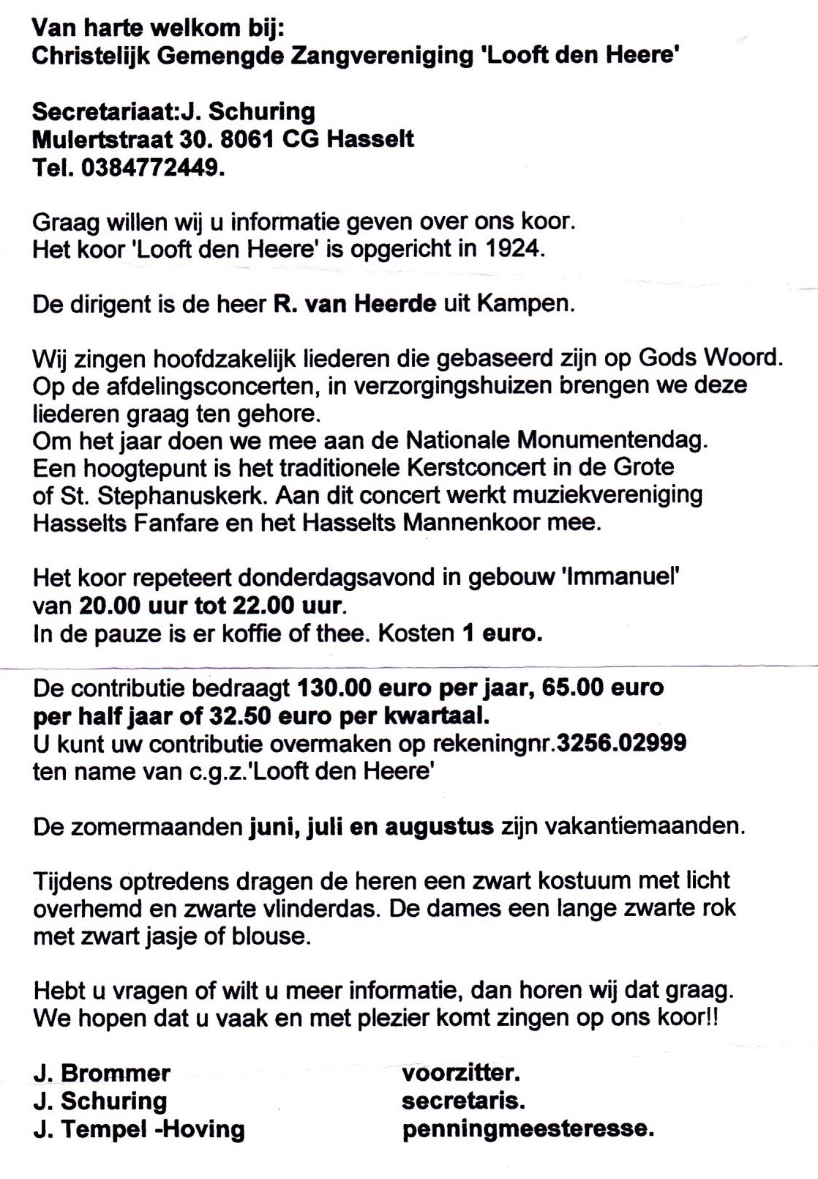

Tijdens de jaarvergaderingen was de huldiging van leden bij een jubileum een belangrijk onderdeel van het programma. Daarnaast gingen de kosten omhoog en het ledental van het koorging achteruitgaat. Er was een groot tekort. De kas werd al gespekt door gezamenlijk een dag appels te plukken en die te verkopen. De verkoop van kerstbroden brachten ook geld in het laatje. Samen met de verkoop stoofperen en de inzameling van zegels van de Golff spekten dat de kas van Looft den Heere.
Daarom werd er uitgekeken naar een andere locatie om te oefenen. Gebouw Immanuel werd erg duur. In 2007 werd de knoop doorgehakt. Looft den Heere hield haar repetities niet langer in gebouw Immanuel in de Rosmolenstraat, maar in het gebouw van fanfarekorps Irene in de Eikenlaan in Hasselt.

Informatie over looft den Heere omstreeks 2006.

Looft den Heere zong niet op zangersdagen, alleen op afdelingsconcerten van de Koninklijke Christelijke Zangersbond. Die werden gemiddeld één keer per jaar bezocht. Afdelingsconcerten vonden regelmatig plaats in de gereformeerde kerk van Nijeveen
Rien van Heerde dirigeerde natuurlijk ook kerstconcerten in de grote kerk van Hasselt.
Daarnaast werd deelgenomen aan passie – en paaszang en herdenkingsdag in de grote kerk van Hasselt en werden verzorgingscentra in Hasselt en omgeving bezocht.

Het ledenaantal van Looft den Heere ging omlaag. Koorleden stopten omdat ze zichzelf te oud vonden om te zingen. Of omdat ze geen plezier meer beleefden aan zingen in het koor. Eind 2002 telde het Looft den Heere nog 44 leden. Iedereen deed z'n best, maar de chemie tussen dirigent en koor ontbrak. De klachten van de koorleden waren divers. De repetities duurden te lang, het tempo waarin nieuwe stukken werden ingestudeerd was te hoog. De koorleden wilden graag nieuwe muziek, ze wilden vrolijker liedjes zingen. Repetities werden matig bezocht. De blijdschap en gezelligheid was weg. Koorleden dreigden te vertrekken als de dirigent nog langer aanbleef. Er was een onwerkbare situatie ontstaan. Daarom besloot de meerderheid van de leden van Looft den Heere dat er een nieuwe dirigent moest worden gezocht. Rien van Heerde kreeg een ontslagbrief van Looft den Heere op 31 oktober 2008.

Dirigent Jannes Lopers.
Jannes Lopers werd de nieuwe dirigent van Looft den Heere. Hij begon op 1 januari 2009 en hij bleef dirigent tot de laatste jaarvergadering van Looft den Heere in 2016. De koorleden van Looft den Heere waren positief over de nieuwe dirigent. Jannes Lopers werd door de leden als een prettige, rustige en muzikale dirigent ervaren.
Nieuws van de andere koren van Jannes Lopers kunnen we in het archief van Looft den Heere vinden. Hij was ook dirigent van het Hervormd kerkkoor van Zwartsluis, van de Christelijke Gemengde Zangvereniging Comm nu met Sangh uit Wanneperveen en de Christelijk gemengde zangvereniging Excelsior uit Diever.
Met deze koren gaf hij regelmatig gezamenlijke concerten. Daarbij vormden de gezamenlijke stemmen van de zangers één groot koor. De leden van de andere koren van Jannes Lopers zongen ongeveer dezelfde liederen. Zo konden de koorleden samen zingen en als dat nodig was en individueel invallen bij een ander koor. Dat was voor de mannen wel eens nodig. Bovendien nam hij regelmatig de arrangementen van liederen voor zijn rekening. De samenvatting van het bestuur van Looft den Heere in 2015 was simpel. Samen met andere koren zingen we goed.
Tijdens de jaarvergaderingen waren er vaak jubilarissen. Die waren soms al heel lang lid van Looft den Heere. Een deel van deze jubilarissen was niet alleen koorlid, maar ze vervulde ook andere functies in het koor. Dat gold ook mevrouw Nijmeijer, die dit jubileum in 2013 vierde. In 2011 was de heer A. Hiemstra zelfs 60 jaar koorlid in Hasselt. Hij was in het verleden bestuurslid en beheerder van de muziekbibliotheek. Deze ervaring was belangrijk voor de jongere koorleden van Looft den Heere. Want er waren ook jongere mensen lid van het koor. Dat gold ook voor het bestuur, jongere koorleden namen zitting in het bestuur, zoals Gerda Buter en Martine ten Klooster.
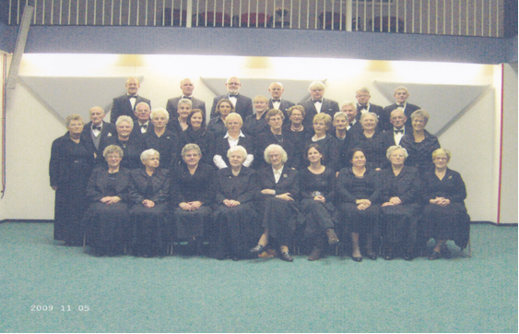
Looft den Heere in 2005

Er stonden naast Nederlandse liederen ook Engelse liederen op het programma.
Het aantal concerten nam af. Naast het traditionele kerstconcert en de afdelingsconcerten waren er bezoeken aan verzorgingstehuizen. Dat was voldoende, maar niet de koorleden vonden dat soms niet erg uitdagend. De voorbereiding bezoeken aan verzorgingscentra in Hasselt en de regio waren een welkome afwisseling voor de koorleden. Een hoogtepunt was een gezamenlijk concert met Gereformeerd mannenkoor IJsselmond. Er werd een Psalm concert georganiseerd op 2 oktober 2014. Tijdens dit concert werden uitsluitend psalmen gezongen door beide koren en in de samenzang. Het was een prachtig concert in de grote kerk van Hasselt.

Afdelingsconcerten.
Looft den Heere deed onder leiding van Jannes Lopers bijna ieder jaar mee aan afdelingsconcerten van de Koninklijke Christelijke Zangersbond. Die werden in die tijd ook wel regioconcerten genoemd.
Kerstconcerten werden gegeven door de gezamenlijke koren onder leiding van Jannes Lopers. Tijdens het eerste kerstconcert werden de liederen die Rien van Heerde had uitgezocht, vervangen door een kerstsuite: 'Een kind is ons geboren' van Tim van der Weide.
Daarmee werd de toon gezet voor de volgende kerstconcerten, dit was het laatste kerstconcert met Hasselts fanfare en het Hasselter mannenkoor. De volgende kerstconcerten waren gezamenlijke optredens van de koren van Jannes Lopers.
Het kerstoratorium Licht en Vrede van Martin Zonnenberg werd in 2009, 2011 en 2014 uitgevoerd.

Het grootste punt van zorg van het bestuur was het ledenaantal van Looft den Heere. Dat zakte geleidelijk. In 2010 waren er 33 koorleden, 23 vrouwen en 10 mannen. In 2015 waren er 15 vrouwen en 11 mannen die zongen in het koor. Daar waren koorleden bij die al heel lang lid was van Looft den Heer. Een aantal leden overwoog te stoppen met zingen bij Looft den Heere. Er was dus reden om na te denken over de toekomst van Looft den Heere.
Tijdens de jaarvergadering van 18 februari 2016 werd over een enquête onder de leden van Looft den Heere gestemd. De koorleden vonden dat het zo niet verder kon met het koor. Zo kwam na een geschiedenis van 92 jaar een einde aan de Christelijke gemengde zangvereniging Looft den Heere.

Deze twee artikelen vormen samen een korte samenvatting van de geschiedenis van Looft den Heere. Een ruimer verhaal over de geschiedenis van de christelijk gemengde zangvereniging Looft den Heere uit Hasselt zal aan het einde van het jaar verschijnen op de website van de Historische Vereniging Hasselt. Daarin is een ruimere bronnenvermelding opgenomen.

Bronnen.
Archief Looft den Heere:
Het archief van de christelijke zangvereniging is heel uitgebreid. Alle concerten beschrijven in deze bronnen-opgave is onmogelijk. Globaal gaat het om.
notulen bestuursvergaderingen – en jaarvergaderingen 1985 - 2016
uitvoeringenboek Looft den Heere 1985 - 2016
informatiebrieven bestuur: korte mededelingen betreffende activiteiten 1985 - 2016
Fotoarchief Looft den Heere
Diverse artikelen in kranten met informatie over Looft den Heere 1985 - 2016
Jubileumboek leden Looft den Heere. Met informatie datum aanmelding, aantekeningen over eventuele jubilea, vertrek of overlijden van het koorlid.
Foto’s en materiaal over het 75 jarig jubileum van Looft den Heere.
Programma´s van concoursen in de periode 1985 - 2016
Programma’s van ringconcerten in Hasselt en elders 1985 - 2016
Correspondentie met de Koninklijke Christelijke Bond van Zang – en Oratoriumkoren.
Programma’s van kerkelijke concerten 1985 - 2016
Programma’s van diverse andere concerten 1985 - 2016

